Activitat de transforma de MER en Model Relacional.

L’empresa Transports Metropolitans de Barcelona vol que li feu una BD per poder gestionar les seves línies de transport públic.

Una línia de transport s’identifica per un nom curt (de 4 caràcters) i per cada línia hem de conèixer la seva descripció llarga, l’origen, el destí, el color de la línia i el tipus de transport (solament metro, bus i tramvia).

Una estació s’identifica per un codi i també volem conèixer el nom de la estació, el seu pictograma (5 caràcters), la localització (longitud i latitud), el tipus d’accessibilitat i el nombre d’accessos diaris.

Una línia de transport pot tenir moltes estacions i cada estació pot fer d’enllaç entre més d’una línia. Necessitem conèixer l’ordre de la estació dins de la línia i la seva data d’inauguració.

Una estació pot tenir més d’una manera d’accedir. De cada tipus d’accés volem saber el seu nom, el tipus d’accessibilitat i si té ascensor.

Es demana fer el Model Relacional.
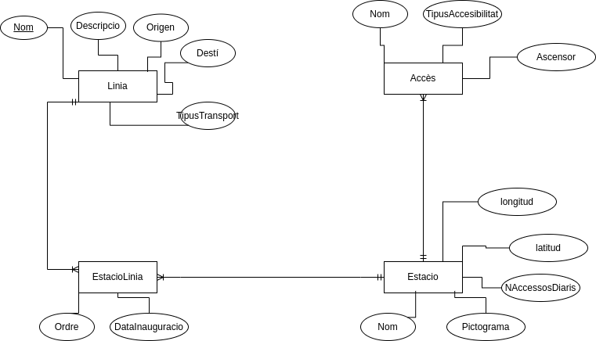

Activitat de transformació en Model Relacional.
L’empresa ‘XXX’ gestiona diferents línies d’autobusos arreu del territori i us han demanat que els hi feu el disseny de la seva base de dades d’horaris.
Una línia d’autobusos s’identifica per un número i té una descripció (que no es pot repetir) així com un origen i un destí.
Una línia d’autobusos té més d’una parada que tindrà una descripció, una població i la latitud i longitud geogràfica. Una parada ho és d’una línia d’autobusos com a mínim i poden aturar-se autobusos de diferents línies. Per poder fer l’horari s’ha d’emmagatzemar el moment (hora:minut) en que una línia d’autobusos passa per una parada.
Un autobús està assignat a una línia en un moment determinat, però al llarg del temps pot haver estat assignat a altres línies, per aquest motiu ens interessa conèixer la data d’inici i final de cada autobús a cada línia.
Dels autobusos ens interessa la matrícula, marca, model, nom i cognoms del conductor actual, data de matriculació i uns comentaris del seu estat.
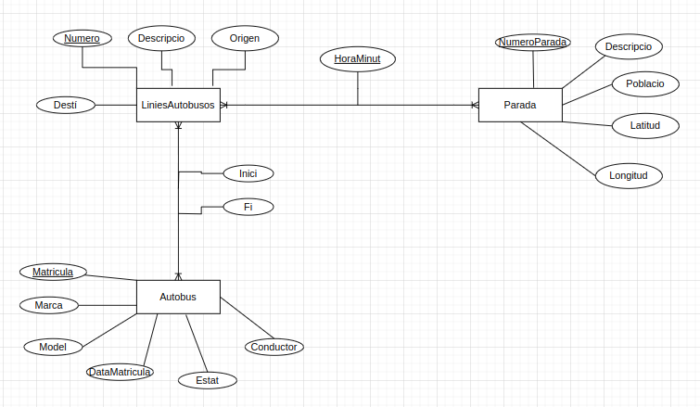

Activitat de transformació en Model Relacional.
Una empresa vol que li dissenyeu la BD de les seves comandes. Per aquest motiu us han proporcionat la següent informació.
- Un client pot fer moltes comandes. El client s’identifica per un número de client que no és el DNI. S’ha d’afegir també els camps DNI, nom, cognoms, adreça i població. S’ha de tenir en compte que el client pot donar-se d’alta a la BD abans de fer cap comanda.
- Una comanda la fa un únic client. De la comanda ens interessa el seu número de comanda (PK), data en que s’ha fet, suma d’imports de cadascuna de les seves línies, l’IVA (21% sobre la suma d’imports) i el total amb IVA (Suma d’imports + IVA).
- Una comanda ha de tenir com a mínim una línia de comanda. Com que les línies de comanda no existirien sense la comanda, s’identifiquen amb el número de comanda + un número correlatiu (número de línia). Cada línia de comanda ha de tenir també una quantitat de productes demanats, el preu unitari de cada producte i l’import de la línia (que es calcula multiplicant la quantitat * preu unitari).
- Una línia de comanda fa referència a un únic producte. Els productes s’identifiquen per la seva referència i hem de tenir en compte també la seva descripció, preu unitari i les existències que tenim al magatzem.
- A més, també hem de controlar que quan s’afegeixi una línia de comanda copii el preu unitari del producte en el preu unitari de la línia de comanda i que les existències no poden ser negatives.
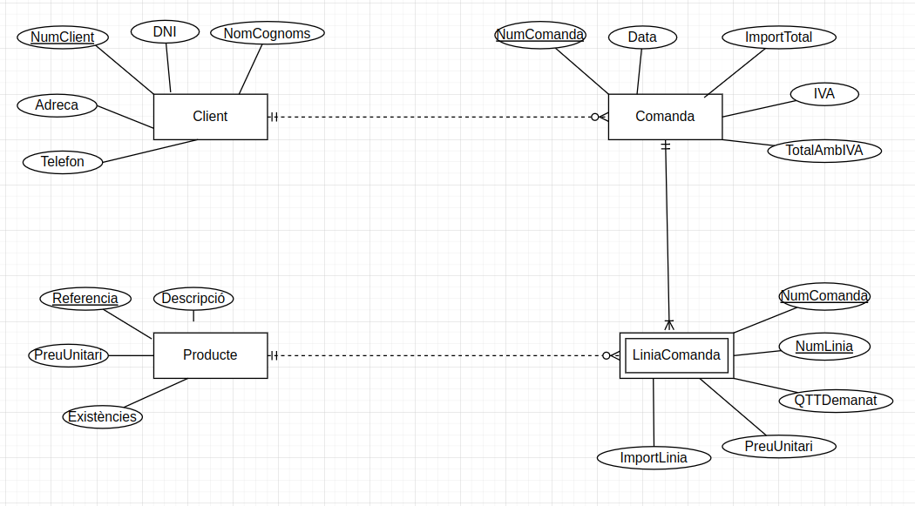

Activitat de transformació en Model Relacional.
El centre esportiu “SmartFit” vol fer una base de dades per controlar les dades de les activitats que es realitzen. El director del centre esportiu ens ha proporcionat la següent informació:
- Cadascuna de les activitats esportives que es realitzen (atletisme, futbol, bàsquet, aeròbic, etc ...), necessiten una sèrie de materials (per exemple en futbol la pilota), però un tipus de material només pertany a una activitat esportiva.
- Una activitat esportiva es realitza en una única sala dirigida per un únic monitor en diverses hores (dia -hora) al llarg de la setmana, per descomptat en una mateixa hora poden haver diverses activitats programades. Evidentment en una hora no pot haver més d'una activitat en una sala, ni un monitor pot donar més d'una activitat al mateix temps.
- Una mateixa activitat pot tenir molts monitors adscrits, mentre que un monitor només treballa en una activitat.
- Al gimnàs també li interessa conèixer quins monitors poden ser substituts d'altres monitors.
- A una activitat estan subscrits un nombre variable de socis, mentre que un soci pot realitzar moltes activitats.
- De les sales ens interessa conèixer el nom, dimensions, i uns comentaris.
- Dels socis ens interessa conèixer el nom i cognoms, la data d'entrada, la quota mensual, si té taquilla, el número de compte corrent i uns comentaris.
- Dels tipus de materials ens interessa el nom i la quantitat que tenim al gimnàs.
- Dels monitors ens interessa el nom i cognoms, el seu sou, DNI (clau principal), edat, data d'entrada i uns comentaris.
- De les activitats ens interessa el nom, horaris i uns comentaris.
Tenint en compte el següent Model Entitat Relació, fes el Model Relacional:
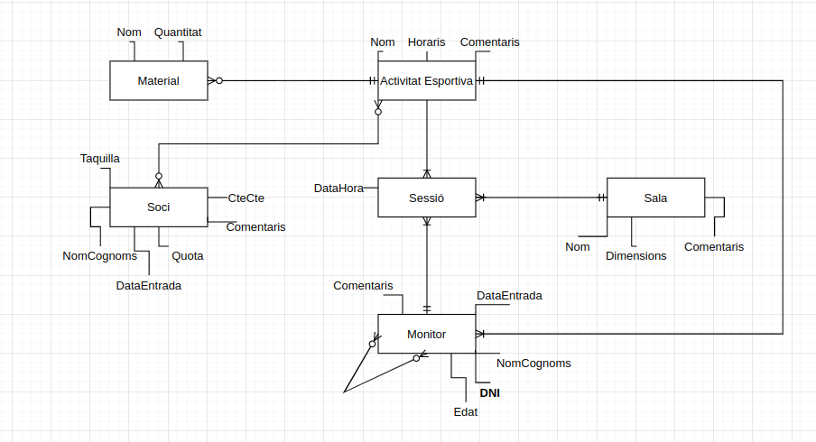

Activitat de transformació en Model Relacional.
Al taller de 'Martínez i fills', es reparen automòbils de qualsevol marca, el propietari vol que realitzem una base de dades i després de parlar amb ell em tret la següent informació:
- El taller repara vehicles de moltes marques diferents. Els vehicle són d’un model concret i d'aquest model ens poden arribar al taller molts vehicles diferents.
- Els propietaris porten els seus vehicles per a ser reparats. A un propietari li poden pertanyen molts vehicles, un vehicle només pertany a un propietari.
- Un mecànic pot reparar molts models de vehicles diferents.
- A vegades un vehicle concret només el pot reparar un mecànic que és de la confiança del client.
- Un model de vehicle pot tenir moltes peces de recanvi diferent i una peça pot aparèixer en més d’un model.
- L'amo del taller també desitja que tinguem en compte aquelles peces de recanvi que són substitutes d'altres peces de recanvi. Una peça de recanvi pot ser substituïda per una altra peça.
- Dels vehicles volem guardar la matrícula (clau principal), últim quilometratge, darrera vegada que el propietari el va portar, color, els centímetres cúbics, la potència i uns comentaris.
- Dels models ens interessa el model i de la marca el seu nom i nacionalitat.
- De les peça de recanvi interessa guardar el nom, el preu i la utilitat.
- Dels mecànics volem conèixer el NIF (clau principal), nom i cognoms, data de naixement, si està casat o no, la titulació, sou i uns comentaris.
- Dels propietaris ens interessa conèixer el NIF (clau principal), nom i cognoms, adreça, població i CP.
Donat el següent MER, fes el Model Relacional:
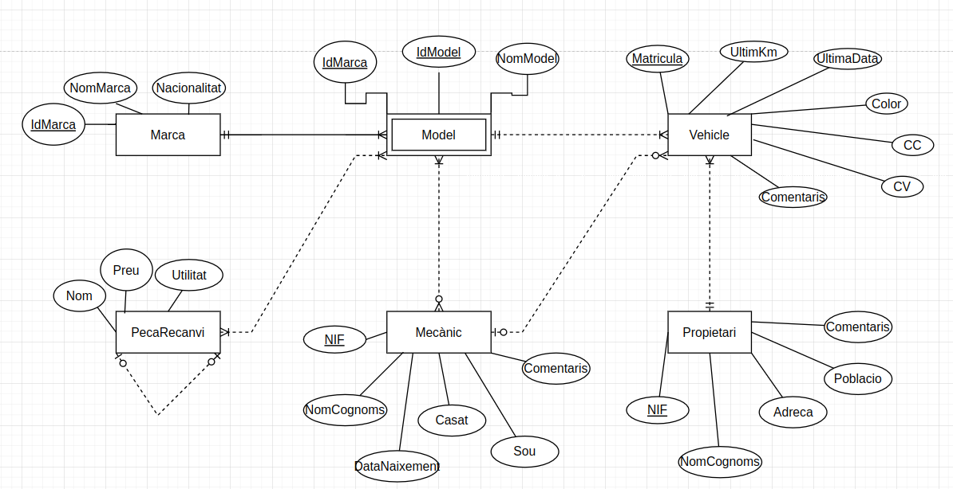

Activitat de transformació en Model Relacional.
Una plataforma d’streaming vol que li dissenyeu el seu Model Relacional amb les següents premisses:
- El contingut digital que es distribueix està identificat per un codi, tindrà un títol, una nacionalitat, una productora i una data d’estrena.
- Els continguts digitals poden ser pel·lícules (ens interessarà guardar la durada, pressupost i recaudació), sèries (guardarem el nombre de temporades, nombre de capítols i el nom del seu showrunner) i documentals (guardarem la durada i la temàtica).
- Una sèrie pot tenir molts capítols dels que solament ens interessa el títol i la durada. Com que un capítol no existiria sense la sèrie entenem que hi ha una dependència i que capítol és una entitat feble de sèrie.
- Els socis de la plataforma poden visualitzar continguts, interessa guardar els continguts que han visualitzat i si no han acabat de veure’l en quin moment s’han quedat.
- Dels socis ens interessa guarda el DNI (PK), nom i cognoms, direcció, telèfon i CCC.
